Micro-projet Webmapping

**2016**

Cédric MENUT

ING2

01/01/2016

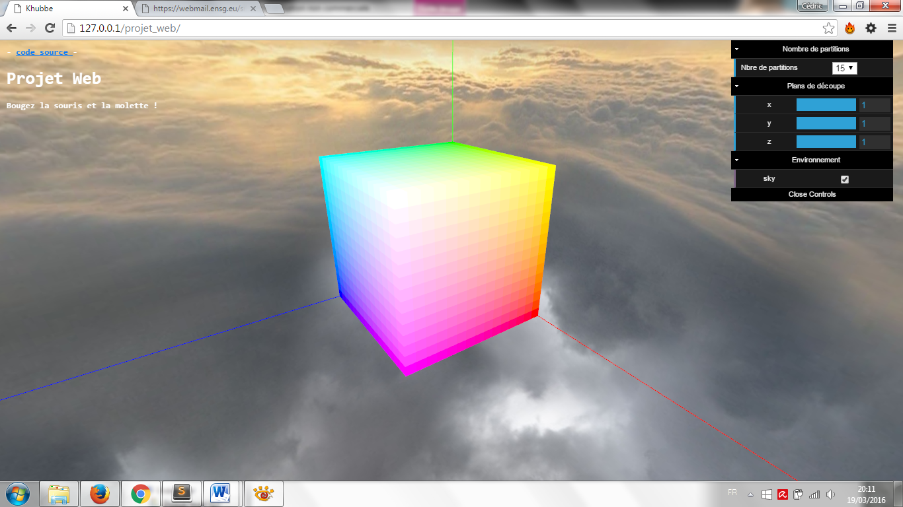

Carnet de laboratoire

Les premières séances ont été consacrées à la prise en main du sujet et à la technologie WebGL. En premier lieux, j’ai lu quelques tutoriels avec des exercices simples en WebGL. Après avoir fait une ébauche de l’état de l’art sur cette technologie, j’ai pris la décision d’utiliser les bibliothèques THREE JS. Ces bibliothèques sont libres et accessibles sur le site suivant : <http://threejs.org/>

Ci-dessous, voici l’avancement des travaux pour répondre à un besoin spécifique. Il est à noter que ce carnet de laboratoire peut être lu sur l’historique du projet hébergé sur GitHub : <https://github.com/cedric1805/projet_web>

# Samedi 6 Février

**Objectif** :

* Permettre à l’utilisateur de voir le cube sous différentes vues

**Travaux** :

Ecoute sur les touches « flèches » du clavier permettant le déplacement orbitale de la caméra.

---------------------------------------------------------------

# Mercredi 24 Février

**Objectif** :

* Insérer cube RVB dans la scène

**Travaux** :

Insertion du cube RVB dans la scène

Insertion d’un sol de type « herbe »

Insertion des axes

Suppression de la fonction de de modification de vues

Ajout de la méthode THREE pour modifier les vues grâce à la souris

---------------------------------------------------------------

# Mercredi 2 Mars

**Objectif** :

* Permettre à l’utilisateur de modifier le nombre de partition du cube RVB

**Travaux** :

Implémentation d’une interface graphique

Ebauche pour que l’utilisateur modifie le nombre de partitions.

---------------------------------------------------------------

# Jeudi 10 Mars

**Objectif** :

* Optimiser le code

**Travaux** :

Affection d’un lien de parenté avec les axes et les cubes afin de les supprimer lors de la modification du nombre de partition

**Perspectives** :

---------------------------------------------------------------

# Lundi 14 Mars

**Objectif** :

* Optimiser le code

**Travaux** :

Début de la coupe plane

GUI fonctionnelle

---------------------------------------------------------------

# Samedi 19 Mars

**Objectifs** :

* Réussir coupe plane
* Optimiser le code

**Travaux** :

Coupes planes opérationnelles

---------------------------------------------------------------

# Samedi 16 Avril

**Objectifs** :

* Compléter le rendu

**Travaux** :

Finalisation des documentations